- Erreur ou plantage dès le téléchargement de l’image

http://site.mon.domaine.fr/index.php/component/cck/

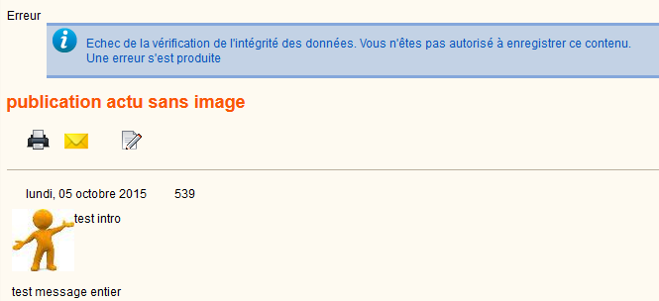

Ou plantage du navigateur :

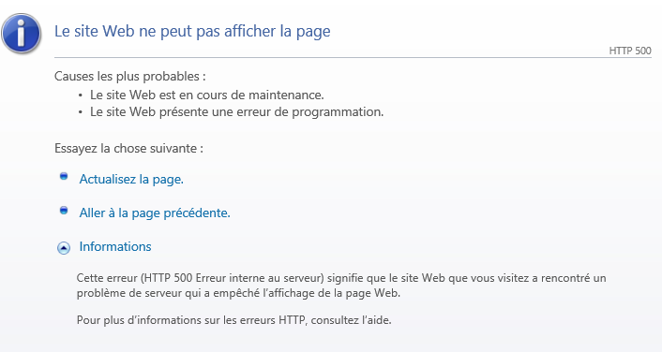

Le formulaire est effectué sur Seblod
Avec la configuration du champ image suivant :

- Configuration du champ « article visuel » pour l’image qui accompagne l’actualité en introduction

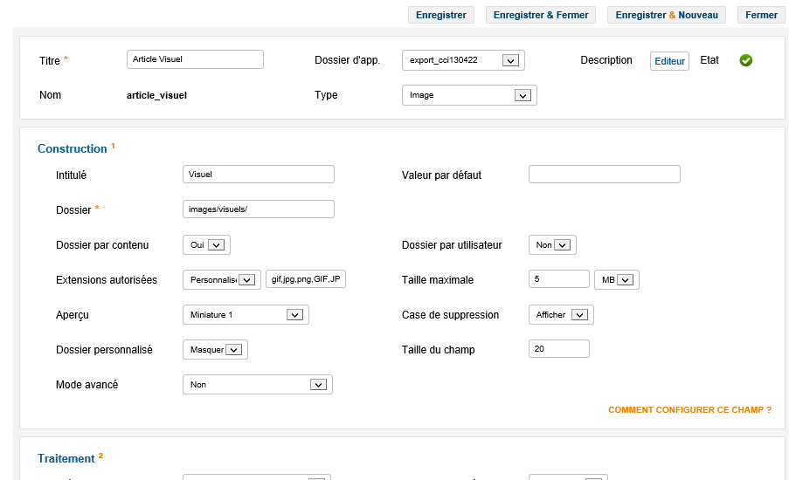

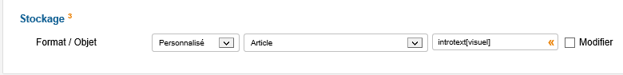

- En FTP : permission et arborescence du dossier /visuels où sont stockés les images téléchargées

Arborescence du dossier /visuels
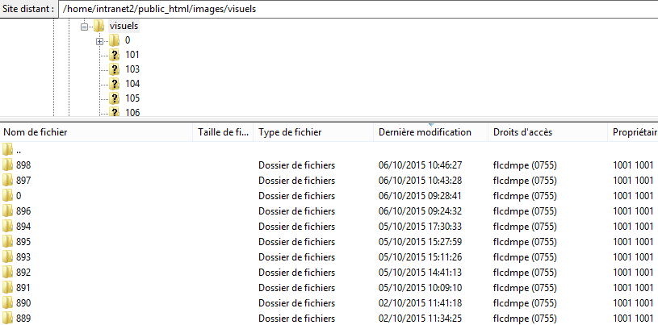

Arborescence d’un dossier qui fonctionne avec les 2 dossiers _thumb

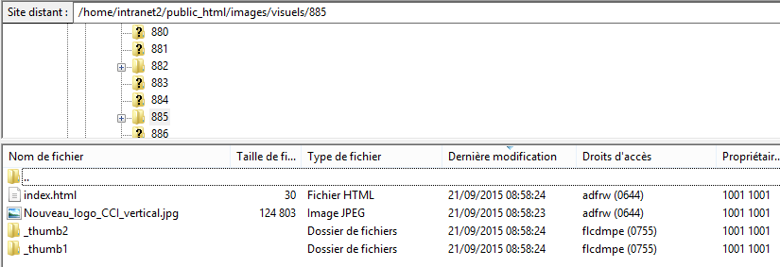

Arborescence d’un dossier qui ne fonctionne pas. Depuis tous les dossiers générés par le transfert d’image est sous cet aspect-là : pas de sous-dossiers _thumb

